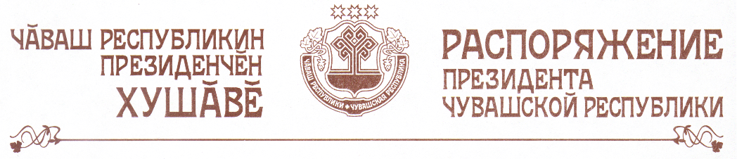

В частичное изменение распоряжений Президента Чувашской Республики:
1) от 23 сентября 2004 г. № 122-рп (с изменениями, внесенными распоряжениями Президента Чувашской Республики от 21 сентября 2005 г.
№ 120-рп, от 26 апреля 2006 г. № 35-рп, от 16 ноября 2006 г. № 126-рп, от 5 февраля 2007 г. № 8-рп, от 4 декабря 2007 г. № 156-рп, от 26 декабря 2007 г. № 172-рп, от 12 января 2008 г. № 3-рп, от 16 мая 2008 г. № 58-рп, от 12 января 2009 г. № 1-рп, от 3 февраля 2010 г. № 15-рп, от 23 апреля 2010 г. № 49-рп, от 26 мая 2010 г. № 74-рп, от 1 декабря 2010 г. № 188-рп):
в составе организационного комитета по подготовке и проведению Дня Республики, утвержденном вышеназванным распоряжением, изложить наименование должности Иванова А.С. в следующей редакции:

«Иванов А.С. | – | заместитель Председателя Кабинета Министров Чувашской Республики – Руководитель Администрации Президента Чувашской Республики (заместитель председателя оргкомитета)»;

2) от 19 декабря 2005 г. № 165-рп (с изменениями, внесенными распоряжениями Президента Чувашской Республики от 19 мая 2006 г.
№ 45-рп, от 7 декабря 2006 г. № 145-рп, от 28 декабря 2007 г. № 175-рп, от 12 января 2009 г. № 1-рп, от 13 апреля 2009 г. № 33-рп, от 19 января 2010 г. № 6-рп, от 3 февраля 2010 г. № 15-рп, от 26 мая 2010 г. № 74-рп):
пункт 1 изложить в следующей редакции:
«1. Образовать аттестационную комиссию по вопросам аттестации государственных гражданских служащих, замещающих высшие должности государственной гражданской службы Чувашской Республики в органах исполнительной власти Чувашской Республики, в следующем составе:

Иванов А.С. | – | заместитель Председателя Кабинета Министров Чувашской Республики – Руководитель Администрации Президента Чувашской Республики (председатель комиссии)
Моторин И.Б. | – | заместитель Председателя Кабинета Министров Чувашской Республики – министр экономического развития, промышленности и торговли Чувашской Республики (заместитель председателя комиссии)
Таланцева Г.П. | – | начальник Управления государственной гражданской службы и кадров Администрации Президента Чувашской Республики (секретарь комиссии)
Данилов В.Д. | – | директор филиала государственного образовательного учреждения высшего профессионального образования «Волго-Вятская академия государственной службы» в г. Чебоксары Чувашской Республики (по согласованию)
Захаров С.А. | – | председатель Государственного комитета Чувашской Республики по связи и информатизации
Кузьмин М.А. | – | первый заместитель Руководителя Администрации Президента Чувашской Республики – начальник Контрольного управления Президента Чувашской Республики
Прокопьева Н.В. | – | министр юстиции Чувашской Республики
Семенова И.В. | – | заместитель Руководителя Администрации Президента Чувашской Республики – начальник Государственно-правового управления Президента Чувашской Республики
Тимофеева Н.Г. | – | руководитель Секретариата Председателя Кабинета Министров Чувашской Республики.

Кроме того, в состав аттестационной комиссии входят три представителя научных и образовательных учреждений, других организаций, приглашаемых в качестве независимых экспертов, а также представитель нанимателя государственного гражданского служащего Чувашской Республики, подлежащего аттестации (сдающего квалификационный экзамен) (далее – аттестуемый), и (или) уполномоченный им государственный гражданский служащий Чувашской Республики из подразделения, в котором аттестуемый замещает должность государственной гражданской службы Чувашской Республики.»;
3) от 1 марта 2006 г. № 15-рп (с изменениями, внесенными распоряжениями Президента Чувашской Республики от 28 апреля 2006 г. № 37-рп, от 9 ноября 2006 г. № 120-рп, от 12 января 2008 г. № 2-рп, от 28 марта
2008 г. № 39-рп, от 12 января 2009 г. № 1-рп, от 28 октября 2009 г.
№ 120-рп, от 24 декабря 2009 г. № 150-рп, от 3 февраля 2010 г. № 15-рп,
от 29 апреля 2010 г. № 52-рп, от 27 июля 2010 г. № 109-рп, от 27 октября 2010 г. № 169-рп, от 25 декабря 2010 г. № 205-рп):
а) вывести из состава Комиссии по проведению административной реформы (приложение № 2), утвержденного вышеназванным распоряжением, Смирнова Н.В.;
б) изложить наименование должности Иванова А.С. в следующей редакции:

«Иванов А.С. | – | заместитель Председателя Кабинета Министров Чувашской Республики – Руководитель Администрации Президента Чувашской Республики (председатель Комиссии)»;

в) возложить обязанности заместителя председателя Комиссии на члена Комиссии Кузьмина М.А.

Президент
Чувашской Республики М.Игнатьев

г. Чебоксары
26 января 2011 года
№ 14-рп

